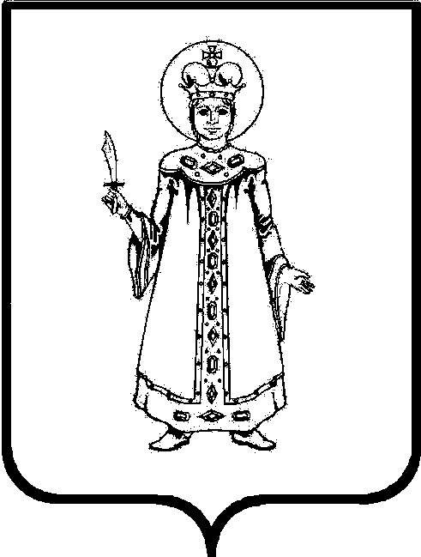

П О С Т А Н О В Л Е Н И Е

АДМИНИСТРАЦИИ

СЛОБОДСКОГО СЕЛЬСКОГО ПОСЕЛЕНИЯ

УГЛИЧСКОГО МУНИЦИПАЛЬНОГО РАЙОНА

от 29.10.2019 № 248
Об аннулировании как сооружения автодорог Слободского сельского поселения

В соответствии с Федеральным законом от 06.10.2003 № 131-ФЗ «Об общих принципах организации местного самоуправления в Российской Федерации», руководствуясь Уставом Слободского сельского поселения, Администрация Слободского сельского поселения
ПОСТАНОВЛЯЕТ:
- Полностью аннулировать сооружение с кадастровым номером 76:16:010238:17, расположенное под автомобильной дорогой д.Ямышовка; сооружение с кадастровым номером 76:16:010236:7, расположенное под автомобильной дорогой д.Пазухино; сооружение с кадастровым номером 76:16:010101:2530, расположенное под автомобильной дорогой д.Загайново; сооружение с кадастровым номером 76:16:010208:77, расположенное под автомобильной дорогой д.Федотово.
- Признать сооружения как ошибочно поставленные на кадастровый учет с зарегистрированным правом собственности.
3.Снять с кадастрового учета вышеперечисленные сооружения и аннулировать право собственности.
4. Настоящее постановление вступает в силу с момента подписания.

Глава Слободского сельского поселения М.А. Аракчеева

